

WorkScript



* 语法简单，学习成本低
* 设计严谨，不失专业性
* 精心优化，运行速度快
* 可能是全世界最简单的编程语言

荆佳颉 主编

一入门就精通

内部读物

前言

从50年代至今，计算机已经越来越贴近人们的生活。随着数以亿计的APP，网站和企业软件日复一日地涌现，我们意识到计算机在人类社会的发展中越来越占有举足轻重的地位。大部分人使用Excel进行数据的处理，使用在线工具来解决各自的需求。但是，这些应用程序的功能都是单一固定的。当我们的想法发生改变时，应用软件往往不能满足我们丰富多彩的想法。越来越多的人出于各种各样的想法，希望自己能够掌握一门编程语言，与计算机进行自由的沟通。然而尽管如此，大部分人依然认为编程是一件困难的事情。

人类从未停止追求编程的简单化，全民化。而WorkScript正是这个历史进程中的一个里程碑式的作品。它不是为了计算机的专业人员而设计的，相反，它是为了所有希望走近编程的人而诞生的。所以，WorkScript生来具备简单的语法和易懂的逻辑。同时，作为一款编程语言，它的内部隐藏了非常多的精妙思想和专业设计，在保证功能完整，专业，强大的同时，为大众提供了简单的解决方案。我们希望这个作品可以得到大家的喜爱，并能够对编程的大众化趋势起到有力的推进作用。

荆佳颉 写于 北京工业大学

2018年9月7日

目录

第一章：快速上手 1

1.1 获取WorkScript 1

1.2 安装与启动WorkScript 1

1.3 编写第一个程序 3

1.4 少废话，先看东西 6

1.4.1 计算两个数字的和 6

1.4.2 取数字的绝对值 6

1.4.3 判断两个值是否相等 7

1.4.4 计算斐波那契数列某一项 7

1.4.5 计算任意个数字的最大值 8

1.5 注释 8

第二章：变量和值 10

2.1 值 10

2.1.1 数字 10

2.1.2 字符串 10

2.1.3 布尔值 11

2.2 变量 12

2.2.1 变量的一般特性 12

2.2.2 变量的类型约束 12

第三章：一般运算 14

3.1 四则运算 14

3.2 赋值运算 15

3.3 比较运算 16

3.4 赋值和判等的歧义 17

第四章：函数 20

4.1 函数的介绍 20

4.2 函数的组成 22

4.2.1 函数名 22

4.2.2 函数的参数 22

4.2.3 函数的约束 24

4.2.4 函数的实现 27

4.2.5 函数的返回值 28

4.3 函数的调用 29

4.3.1 按参数顺序传递参数的函数调用 29

4.3.2 按参数名传递参数的函数调用[尚未实现] 29

4.3.3 匿名函数的调用 30

4.4 函数的性质 31

4.4.1 函数的重载 31

4.4.2泛化函数与特化函数 32

4.4.3 递归函数 32

4.4.4 匿名函数 33

4.4.5 偏函数 [尚未实现] 35

4.4.6 回调函数 36

4.4.7 闭包函数 [尚未实现] 37

4.4.8 纯函数 38

4.4.9 外部函数 40

# 第一章：快速上手

## 1.1 获取WorkScript

WorkScript官方网站：<http://www.workscript.org>

您可以在这里下载WorkScript解释器wsi (WorkScript Intepreter) 以及WorkScript的文档教程。

## 1.2 安装与启动WorkScript

目前的WorkScript还图形化编辑界面，仅有命令行工具wsi，所以，启动WorkScript是一件略显麻烦的事情，但同时也是一项非常有意义的工作。

首先获取到WorkScript解释器的程序wsi.exe，放置在任意你想要的位置。作为示例，我将其放置在桌面上。



接下来，进入命令行。我们点击Windows桌面左下角的开始图标，打开开始菜单界面，直接输入”cmd”即可找到命令行。

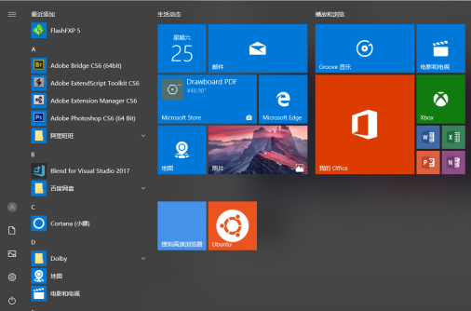 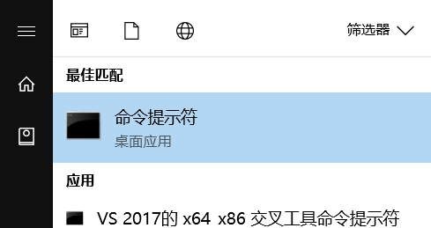

进入命令行之后，我们将当前目录切换到wsi所在的目录。以上图为例，我们使用cd命令进行路径的切换到桌面目录。

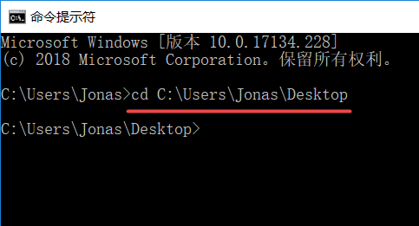

目录切换完成之后，我们在当前目录直接输入wsi（或者wsi.exe，在Windows下允许省略exe后缀），即可启动WorkScript解释器。

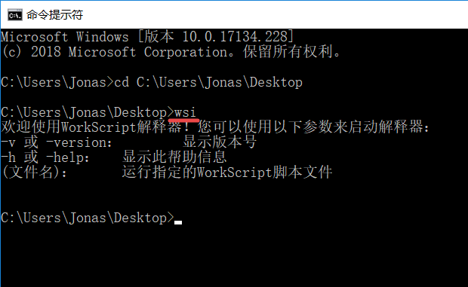

可以看到，不同于其他晦涩难懂的编程语言，WorkScript解释器的提示语是以中文显示的。这是因为WorkScript面向的对象是非计算机专业的人士。WorkScript语言的设计一直是以简单，易懂为基本的设计原则，无论是在语法的设计上，还是在逻辑思维上，WorkScript都尽量贴近没有学过编程的人，在不失专业性的同时，为更加广大的群体提供了与电脑沟通的语言。

## 1.3 编写第一个程序

让我们使用WorkScript来打印一行文字”It works!”。我们可以选择一款普通的文本编辑器来编辑WorkScript代码，例如Windows的“记事本”。不过这里我们为大家推荐微软公司的”VS Code”编辑器。

关于VS Code的安装这里不再介绍，读者可以从百度自行下载安装最新版本的VS Code。这里我们以安装好的VS Code为例：

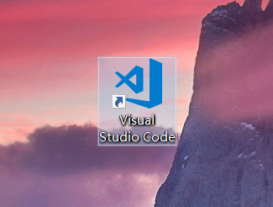

打开VS Code，新建一个文件：

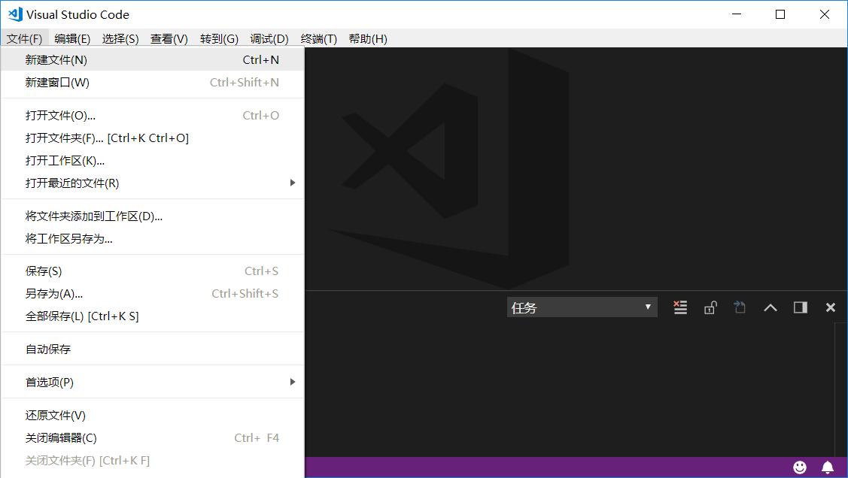

在新建的文件中输入如下WorkScript代码：

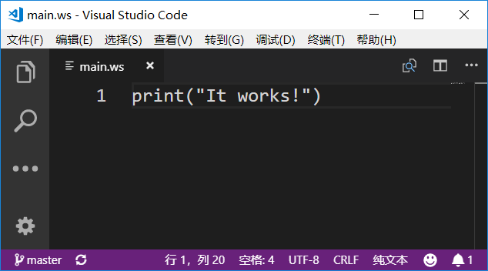

我们发现，我们输入的文字并没有颜色。我们可以点击右下角的“纯文本”，将其更换为“C++”,这样VS Code可以为WorkScript代码上色。

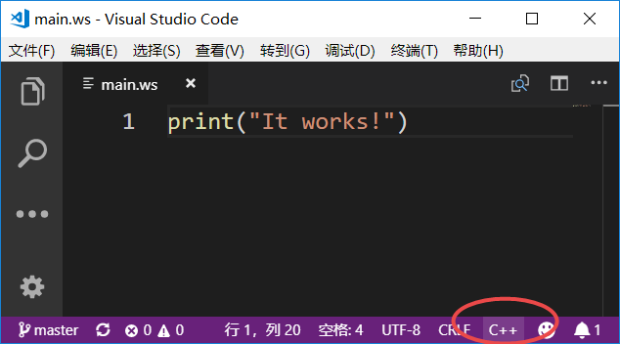

接下来将文件保存为”.ws”后缀的文件。这里我们保存为”main.ws”放置在桌面上。如图：



接下来让我们用之前介绍的WorkScript解释器来运行它。如何启动WorkScript解释器这里不再重复。我们使用解释器来运行main.ws的结果如下图所示：

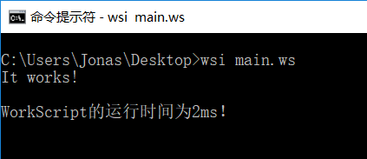

如果操作无误，读者应该可以看到”It works!”的输出。这就意味着WorkScript程序执行成功了。

## 1.4 少废话，先看东西

说的好不如做的好，在下一章正式开始介绍WorkScript之前，我们先看一些简单的WorkScript程序，对WorkScript形成一个大体的认识。

### 1.4.1 计算两个数字的和

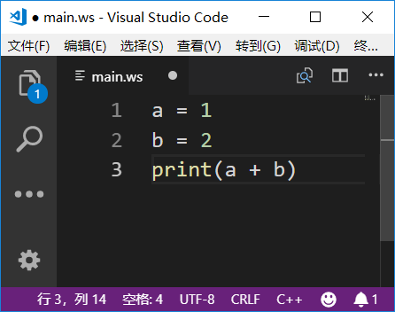 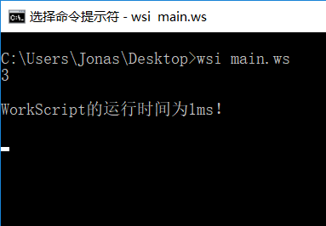

上例的1，2行主要展示了变量的声明和值的运算，我们将在第2，3章进行详细的讨论。第三行”print()”是函数的调用，我们将在第4章进行相关的介绍。

### 1.4.2 取数字的绝对值

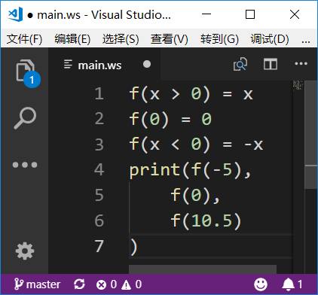 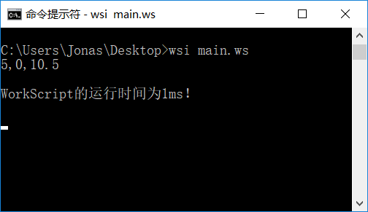

上例中的前3行是声明了取绝对值的函数f，并且对于参数x的三种不同的情况，进行了不同的声明。关于函数的声明，我们会在第4章进行介绍。第4行使用print函数分别打印出-5, 0, 10.5三个数字的绝对值，不出意外，我们看到了5, 0, 10.5三个数字。

### 1.4.3 判断两个值是否相等

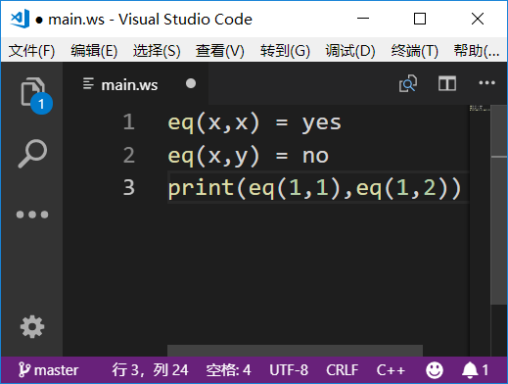 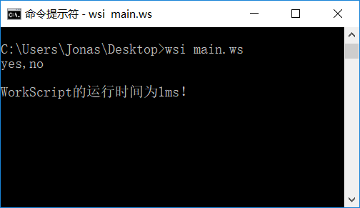

前两行声明的eq函数接收两个参数，其中第一行的两个参数x, x相同，而第二行的两个参数x, y不要求相同。所以eq(1,1)对第一行成立，得到yes。eq(1,2)对第一行不成立，对第二行成立，得到no。其中yes和no是两种布尔类型的值，我们会在第2章进行详细介绍。

### 1.4.4 计算斐波那契数列某一项

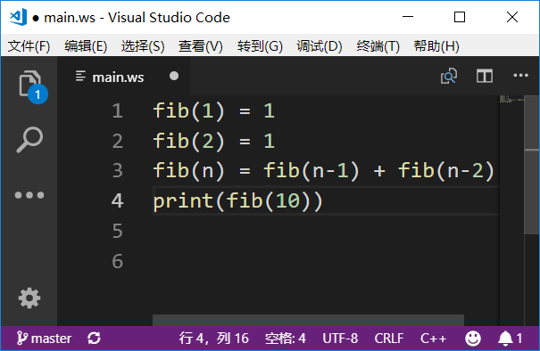 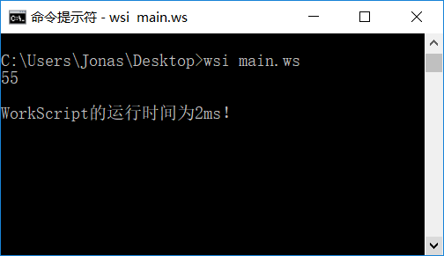

这是一个递归函数的示例，fib(n)在计算的过程中用到了fib(n-1)和fib(n-2)，从而形成了递归。要了解递归，你需要先了解递归，我们会在第5章对递归函数进行详细的介绍。

### 1.4.5 计算任意个数字的最大值

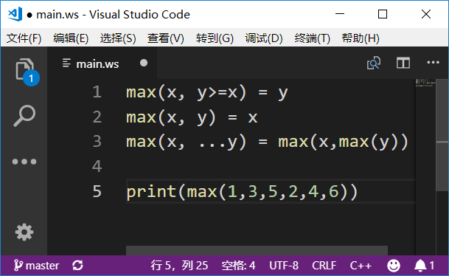 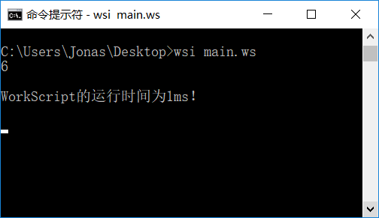

这是一个变参函数的示例。前两行的函数声明和之前的示例类似，不再重复讲解。第3行的…y是一个变参，带有…表示的参数可以接收多个值。例如上面的x, …y接收到参数1,3,5,2,4,6后，x的值为1，y的值为3,5,2,4,6。后面的执行过程和上面介绍的递归函数类似，不再详细解释。

## 1.5 注释

在程序中我们常常希望记录一些备注性的文本，方便程序的阅读。WorkScript支持两种形式的注释：单行注释和多行注释。

单行注释形式如下：

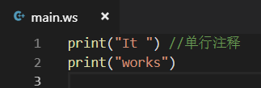单行注释以//开头，随本行结束而结束。通常适合写一些简单短小的注释内容。

多行注释如下:

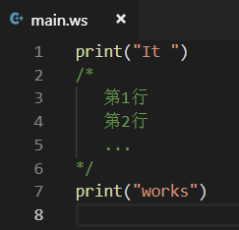多行注释以/*开始，以*/结束，可以跨越多行，也可以放在一行的中间，或者放置在程序的任意位置。多行注释往往用来记录一些较长的内容，例如函数的详细介绍，作者和编写时间等内容。

注释不会影响程序的运行，对于程序来说，注释是不存在的。它们会在程序运行之前被解释器忽略掉。一般来说，我们要保持书写注释的习惯，让我们的程序可读性更好，同时也便于他人修改和维护我们的程序，尤其是在多人协作的软件编写时，注释就变得更加重要。

# 第二章：变量和值

## 2.1 值

在上一章，我们已经和值有过初步的接触了。和所有其他计算机语言一样，目前版本的WorkScript提供了以下几种类型的值：

***数字，字符串，布尔值***

函数作为一种特性非常丰富的值，我们在下一章单独进行讲解。下面我们依次为大家讲解其他几种值及相关的运算。

### 2.1.1 数字

数字是我们生活中最常见的值了。相信只要学过数学的人，都会知道数字有整数，小数，正数，负数，二进制数，十六进制数等等诸多分类。在WorkScript中，所有的数字用常见的十进制表示。如下都是合法的数字：

|  |
| --- |
| 1 100.5 0 -25 -30.6 +1 +14.8 |

### 2.1.2 字符串

字符串是计算机处理文字所使用的。所有的计算机语言都有字符串这个类型的值，但如果你是初次接触计算机语言，也许对字符串会感到陌生。那么下面的这个例子，就是一个标准的字符串：

|  |
| --- |
| “It works!” |

可以看到，字符串其实就是一段文字。在WorkScript中，字符串需要用双引号将文本括起来。

### 2.1.3 布尔值

说到布尔值，如果你是第一次接触计算机语言，可能会感觉到陌生。但其实它就存在于我们的生活中。例如，你的朋友问你是坐地铁上班的吗？你的回答可能是**“是”**或者**“否”**。老师问你“1+1”等于2对吗？你的回答可以是**“对”**或者**“错”**。在计算机的世界，我们将是，对，好等积极的回答统称为**“真值”。**将否，错，不好等反面的回答统称为**“假值”。**

在WorkScript中，我们定义了如下四种真值：

|  |
| --- |
| true yes ok good |

和如下三种假值：

|  |
| --- |
| false no bad |

其中，所有的真值都是相等的，所有的假值也都是相等的。也就是说，在计算中，yes=true=ok=good，false=no=bad。所以，使用哪种值不影响程序的运行结果，但应根据语境选择更加合适的词语。

## 2.2 变量

### 2.2.1 变量的一般特性

变量是个熟悉的概念了，无论是在数学上，还是在计算机语言中，都存在变量的概念。变量拥有名字，称为变量名。每个变量可以存储一个值，例如数字，布尔值，字符串以及函数等。并且在需要的时候可以从变量中获得存储的值。WorkScript中变量的名字必须符合如下规定：

***必须由字母，数字，下划线，中文或其他语言的文字组成。并且第一个字符不能是数字。***

也就是说，如下的变量名是合法的：

|  |
| --- |
| a _b a1 b2_ 员工 成绩1 |

而下列变量名是非法的：

|  |
| --- |
| 01 1a %b ~员工 <成绩> |

变量是用来存储值的，我们可以对变量进行赋值：

|  |
| --- |
| X = 1  Y = “hello world”  Z = true |

需要注意的是，WorkScript属于“静态类型语言”，变量一旦被赋值，其所拥有的类型也随之确定。例如，当X=1时，变量X的类型就是数字类型，此时如果再对X赋予其他类型的值，如X=”hello world”，是不合法的。

### 2.2.2 变量的类型

对于一个普通的变量x，我们可以为它指定类型，例如：

|  |
| --- |
| int x = 1 |

此时变量x的类型就确定为int类型。也许上面的例子比较简单，但是当程序复杂后，这样的错误会一个接一个顺着程序传递下去，直到很远的地方才会被发现。而发现错误后想要追根溯源找到这里，会浪费大量的时间。下面我们用类型约束为x绑定数字类型的值：

|  |
| --- |
| number x = 1  y = x + 1 |

这个时候，如果x存储的值不是数字类型，那么会直接引起一个运行时错误，从而令我们可以直接发现这个错误。

不论变量处于任何地方，都可以进行类型约束。例如上面例子中的y也可以添加类型约束:

|  |
| --- |
| number y = x + 1 |

# 第三章：一般运算

## 3.1 四则运算

四则运算和数学中的四则运算基本上没有区别，所以这里很简单的进行介绍。WorkScript提供了加法，减法，乘法，除法，取模（取余数），乘方等运算。我们可以用如下的运算符分别来实现上述计算：

|  |
| --- |
| a + b 加法  a – b 减法  a * b 乘法  a / b 除法  a % b 取模 |

上面例子中的a,b和x都是变量名。如果直接使用值进行计算同样是可以的，例如1 + 2。

## 3.2 赋值运算

对于变量，我们往往需要进行赋值。在第二章中我们已经涉及到了对变量的赋值，在这里我们将对赋值操作进行具体的介绍。我们可以对变量进行赋值，也可以对计算结果为变量的运算进行赋值（例如函数返回了变量，我们在后面的章节中会进行讨论）。

赋值的语法如下：

|  |
| --- |
| 变量 = 表达式 |

或者使用Pascal语言风格的赋值符号：

|  |
| --- |
| 变量 := 表达式 |

其中表达式可以是变量，也可以是值，或者四则运算等。但是要注意的是，上面被赋值的必须是变量，不能是值，或者计算结果不是变量的表达式。例如下面的赋值是非法的：

|  |
| --- |
| 2 = 1 |

显然，2不是一个变量，它不能被赋值。

## 3.3 比较运算

当我们需要比较两个值的大小时，我们可以使用比较运算。WorkScript提供的比较运算有：大于，大于等于，小于，小于等于，等于，不等于。它们的写法如下：

|  |
| --- |
| a > b a大于b  a >= b a大于等于b  a < b a小于b  a <= b a小于等于b  a = b a等于b  a == b (C语言风格的判等符号，与上一行含义相同)  a != b a不等于b（或 a <> b） |

比较运算的结果是布尔值true或者false。例如如果执行print(2>1)会打印true，显然2大于1。如果执行print(2<1)会打印false，因为2并不小于1。如果执行print(2=1)会打印false，因为2也不等于1。

也许细心的读者已经发现了，在“赋值运算”中我们刚刚举过一个反例“2=1”，2不是一个变量，不能被赋值。为什么在这里却出现了“2=1”这样的表达式呢？原因是，上一小节的等号是赋值的含义，而在这一小节中，等号是判等的含义。虽然2不是变量，不能被赋值，但是作为一个值，它是可以用来判等的。那么如何区分等号到底是用作赋值还是判等呢？我们在下一小结对此进行讨论。

## 3.4 赋值和判等的歧义

在上一小节提到，由于赋值和判等两种运算共用等号“=”，导致等号出现了歧义的问题。这看起来是一个棘手的问题，下面让我们看看，在历史的长河中，语言设计者们曾经绞尽脑汁地想到过哪些糟糕的主意：

**C语言：**

|  |
| --- |
| a = b 赋值  a == b 判等 |

**Pascal：**

|  |
| --- |
| a := b 赋值  a = b 判等 |

**Prolog：**

|  |
| --- |
| A is B 赋值  A = B 判等 |

对于众多编程语言，在这里就不一一列举了。总之，没有一款编程语言让用户能够以一种正常的方式去完成这两件事，直到一向创造优秀产品的微软为我们设计的Visual Basic语言的问世：

**Visual Basic:**

|  |
| --- |
| a = b 赋值  a = b 判等 |

我们惊奇的发现在Visual Basic中，人们终于能够以习惯的方式来进行赋值和判等了。但是，这两者的歧义是如何被解决的呢？由于WorkScript的语法和Visual Basic这门传统语言的语法有着天差地别，故感兴趣的读者可以自行翻阅Visual Basic的语法。在这里我们介绍WorkScript语言的规则：

***当表达式处于独立位置的时候，它被认为是赋值表达式。***

***当表达式处于非独立位置的时候，它被认为是判等表达式。***

什么是非独立位置呢？一般的，如果一个表达式被另一个表达式所嵌套，那么它就是非独立位置，例如常见的判等表达式：

***print(a=b)*** 等号所在的表达式被*print()*表达式所嵌套，它是判等表达式。

***f(x) = 0 when x = 0*** 这也是一个函数声明，但是*x=0*位于函数的约束中。这也是一个非独立位置，视为判等表达式。

***f(x) = (x = 1)*** 这也是一个函数声明，此处x=1嵌套于括号中，故视为判等表达式。

什么是独立位置呢？一般的，如果表达式不被其他表达式所嵌套，或者直接嵌套于函数中，则它是独立表达式。例如常见的赋值表达式：

***a = b*** 这显然是一个赋值表达式。

**f(x) = {**

**a = x**

**}**

在这里，a=x被嵌套在f(x)中，是赋值表达式。

**f(x) = a = x** 这种情况有些极端，它和上面一行是一模一样的，仅仅省略了大括号，故是赋值表达式。

上面的规则已经详细的说明了赋值和判等表达式的判定。虽然看起来有些复杂，但在实际的使用中是非常自然的，以至于你甚至感受不到赋值和判等所带来的歧义。最后，值得一提的是，如果你真的认为在有些地方你无法确定到底是赋值还是判等，没有关系，我们可以使用下面的WorkScript标准赋值表达式和标准判等表达式来避免不必要的麻烦：

|  |
| --- |
| a := b 赋值  a == b 判等 |

# 第四章：函数

## 4.1 函数的介绍

由于函数是个众人皆知的概念，所以我们在前几章已经无数次地提到过函数。但是在这一章，我们将对函数进行详细的讨论。

在正式介绍函数之前，我们先用一个简单的例子来感受一下函数。我们使用WorkScript设计一套评分系统，我们假设一个人的成绩区间是0到100分，其中0-60为不合格 ，60-85为合格，85-100为优秀。如果成绩不在1-100之间，结果为“错误“。我们使用”rate” 作为评分函数的函数名。

|  |
| --- |
| rate(x) = “不合格” when x >= 0 & x < 60  rate(x < 85) = “合格”  rate(x <= 100) = “优秀”  rate(x) = “错误” |

在上面的示例中，rate是一个函数名。它拥有4种形式（后面会介绍到，这样的情况叫做重载），并且分别在每种形式的rate函数的参数上设置了x<85，x<=100 和when x>=0 & x<60等条件。这样在调用rate函数的时候，就可以根据实际参数的值来确定调用哪一个rate函数。而确定了目标之后，开始调用rate函数，可以得到上面相应的“不合格”，“合格”，“优秀”和“错误”四个结果。例如下面的调用会输出相应的结果：

|  |
| --- |
| print(rate(50)) //打印不合格  print(rate(70)) //打印合格  print(rate(100)) //打印优秀 |

如果你能轻易地看懂上面的例子，那么恭喜你，你可以直接使用WorkScript解决你的工作需要了。但是，为了严谨，我们还是需要理论地介绍函数的每一个特性。当你在编写程序的过程中遇到任何问题，你可以翻阅这本书来解决你的疑惑。

## 4.2 函数的组成

### 4.2.1 函数名

函数名的本质其实是一个变量，当我们声明一个带函数名的函数时，其实相当于创建了这个名字的一个变量，其存储的值为我们的函数。例如上面的rate函数，其中rate就是一个变量，rate变量中所存储的值为上面的四个函数。作为变量，我们也可以对其进行赋值和取值等所有变量所具有操作，尽管我们一般从来不会对函数名这样做。

对于一个函数来说，函数名并不是必须的。当我们声明的函数没有名字时候，就代表我们不需要上述的变量来存储这个函数，而是仅仅声明了一个函数类型的值而已。我们在后面的“匿名函数“小节中会对此进行详细介绍。

### 4.2.2 函数的参数

#### 4.2.2.1 参数的声明

分析上面的例子，我们发现rate函数均接收一个参数x。在WorkScript中，一个函数可以有0个到若干个参数，参数必须写在函数名后面的圆括号中。即使一个函数没有参数，圆括号也不可以省略。如果有多个参数，每个参数之间以逗号分隔。逗号不可以省略。

|  |
| --- |
| f() = x //没有参数的情况  f(a) = x //有一个参数的情况  f(a,b,c) = x //有多个参数的情况 |

#### 4.2.2.2 参数的默认值 [暂停提供]

在函数声明中，可以对每个参数设定默认值。当参数设定了默认值时，如果调用时未提供该参数的值，则该参数取默认值。对参数指定默认值，需要使用赋值符号”:=”来指定。下面让我们以下面的例子来理解参数的默认值：

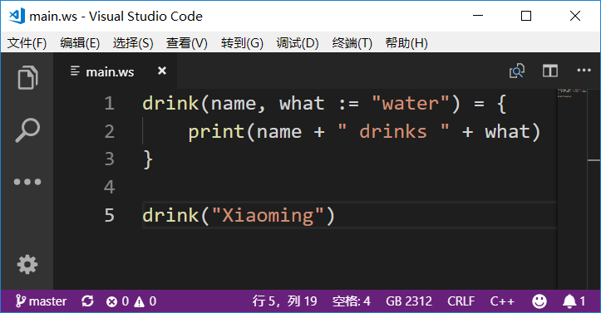

运行结果：

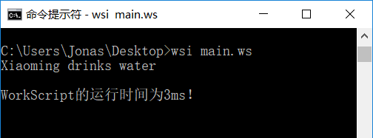

在这个例子中，我们声明了一个drink函数，其拥有两个参数，name和what。并且对what指定了默认值”water”。上例中，在调用drink函数时，我们只传入了第一个参数”Xiaoming”，并没有传入第二个what参数。故what参数遵循默认值的设定，自动赋值为”water”。

#### 4.2.2.3 可变参数 [暂停提供]

之前我们提到，我们可以在最后一个参数之前增加省略号“…”来声明可变参数。如果函数的最后一个参数是可变参数，那么这个参数可以接收多个值。

示例如下：

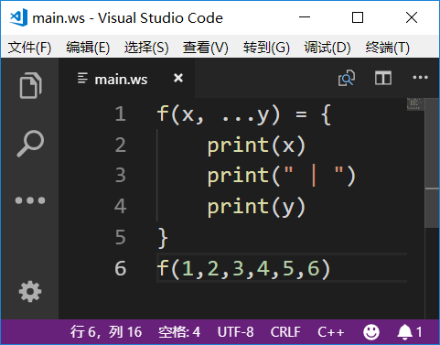 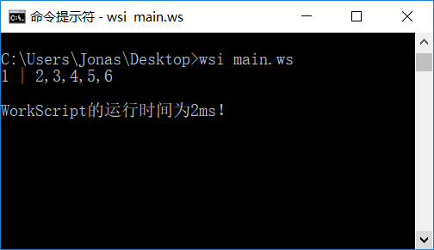

根据上例，x是第一个参数，接收了值1，而y作为可变参数，接收了2,3,4,5,6。这就是变参函数的使用。

### 4.2.3 函数的约束

上面的rate函数中，除了最后一个声明之外，前三个声明都增加了约束条件。WorkScript的函数的约束条件可以用”when”子句来实现。”when子句”可以写在函数名之前，函数参数列表和函数实现中间，以及函数实现之后。when子句的形式如下：

|  |
| --- |
| when x=1 f(x) = x + 1 //when在函数名之前  f(x) when x=1 = x + 1 //when在中间(如果在合适的地方加括号，看起来会舒服许多。)  f(x) = x + 1 when x=1 //when在最后 |

不管when子句在哪里，如果when子句中包含多行语句，我们都需要增加大括号来包含多条语句（一条语句也可以增加大括号，但显得有些冗余）。以when在最后的形式来举例：

|  |
| --- |
| f(x,y) = x + y  when{  x > 0  y > 0  } |

要注意的是，when中的两条约束的任意一行计算为false，都会使得匹配失败。

另外，大家也注意到了。rate函数的例子中，只有第一条使用了when子句，而第二和第三两条直接在参数列表里写做了“x <= 100“这样的约束。其实，这些属于WorkScript为了方便而设计的语法糖。你可以直接在函数的参数列表中填写大于，小于等约束条件，编译器会自动转换成相应的when子句。让我们来看一下这些约束的简单写法，以及他们会在运行的时候自动被转换成什么样的when子句：

|  |
| --- |
| **//第一种，比较约束：**  f(x <= 100) = x //转换前  f(x) = x when x<=100 //转换后  注意：比较约束的表达式左部必须是参数名。右部可以是任意表达式  上述x <= 100不能写作100 >= x  **//第二种，值约束：**  f(5) = 6 //转换前  f(_0) = 6 when _0=5 //转换后（注意，_0虽然看起来比较奇怪，但也是合法的变量名）  **//第三种：类型约束**  f(number x) = x + 1 //转换前  f(x) = x + 1 when typeof(x)=number //转换后  **//第四种，参数名约束**  equal(x, x) = true //转换前  equal(x, y) = false  equal(_0, _1) = true when _0=_1 //转换后  equal(x, y) = false |

当然，还有一种特殊的约束，不会被转换为when子句，它就是返回值的类型约束：

|  |
| --- |
| number f(x) = x+1 |

注意，这个number的类型约束是加在函数f上的。它的含义是，函数f的计算结果一定是数字类型。

最后需要强调的是，当一组参数符合一个函数的多种约束的情况下，书写靠前的约束优先匹配。例如评分的函数rate拥有4个声明，那么如果输入的参数为90的话，显然第三条和第四条声明都可以匹配成功。在这时WorkScript约定第三条匹配成功，而不会匹配第四条。

### 4.2.4 函数的实现

上面的rate函数中“合格“，”不合格“，”优秀“和”错误“都叫做函数的实现。只不过上面的例子比较特殊，只有一个值。这样只有一个值的实现，这个值就被当作了返回值（下一小结即将介绍）。一般情况下，函数的实现和约束一样，也可以有一行或者多行语句，并且对于多行语句，必须要用大括号将其包含。

|  |
| --- |
| f(x) = x + 1 //一行实现，省略大括号  f(x) = {  x + 1 //一行实现，不省略大括号  }  f(x) = { //多行实现，不能省略大括号  y = x  y + 1  } |

值得一提的是，如果一个函数的实现没有省略大括号，那么它可以省略等号。例如带大括号的函数实现，我们可以写作如下形式：

|  |
| --- |
| f(x) {  x + 1  } |

另外，大括号可以选择换行开始或者不换行开始。上面的示例全部使用了不换行的格式，但如果你喜欢将语句写得稀疏一些，也可以考虑下面这两种形式：

|  |
| --- |
| f(x) = //这里的=可以省略  {  x + 1  } |

另外，考虑到一些简短的函数声明如果使用等号，会显得比较丑陋，因此规定：在任何形式的函数声明中，你都可以使用箭头号”=>”来代替等号”=”。例如下面的函数声明同样是合法的：

|  |
| --- |
| f(x) => x+1 |

尤其是匿名函数：

|  |
| --- |
| (x) => x + 1 |

### 4.2.5 函数的返回值

一个函数的返回值（在数学中称作函数值），是函数计算的结果。每个函数会有一个计算结果，这和数学是一样的。

例如rate(x <= 100) = “优秀”，其中“优秀“就是这个函数的返回值。如果一个函数的实现只有一行，那么这一行的计算结果就是返回值。如果函数的实现有多行，那么最后一行的计算结果就被作为返回值。让我们举一个例子来看看多行函数的返回值：

|  |
| --- |
| add1(x) = {  print(x)  x + 1  } |

显而易见，x + 1作为add1函数的最后一行语句，它的计算结果会被作为add1这个函数的返回值。而之前的print(x)也会被执行，从而打印出参数x的值，但计算结果不会影响返回值。如果我们调用print(add(1))，将会输出如下结果：

|  |
| --- |
| print(add(1)) //打印出1 2 |

## 4.3 函数的调用

### 4.3.1 按参数顺序传递参数的函数调用

常规的函数调用就是我们日常见到的函数调用，例如print(1,2,3,4,5)，使用函数名print来对print函数进行调用。提供5个参数，分别按位置传递参数，即第一个参数为1，第二个参数为2… 第五个参数为5。这样的函数调用非常容易理解。

### 4.3.2 按参数名传递参数的函数调用[尚未实现]

函数的每个参数都是有名字的，我们在调用的时候，可以直接指定某个参数的值。例如当我们想要求一个长方体的体积，我们需要知道其长宽高三个参数，于是我们可以声明如下函数：

|  |
| --- |
| volume(length, width, height) = length*width*height |

这就是一个普通的函数声明，我们在调用时当然可以按三个参数的顺序依次传递参数。但是，同样我们也可以按照参数的名称来指定个别的或全部参数，比如先指定宽，然后按顺序传递长和高。

|  |
| --- |
| volume(width:=5,10,2) |

这里先指定了width=5，然后按照顺序，剩下的参数分别是长和高，按照顺序传入了10和2两个值。这样调用函数，我们同样可以得到100的计算结果。需要强调的是，对参数的指定，我们必须使用明确的赋值符号:=，因为在这个语境下，如果使用=，将会被视为判等，例如上面的调用，会被认为是名为width的变量是否等于5，计算结果为布尔值true或false。

对于按参数名赋值，相当于对参数提前赋值。按名称赋值不会影响正常的按顺序赋值，但是已经被按名称赋值过的参数不会被按顺序重复赋值。例如，上面的例子中，首先对width参数进行了赋值(5)，那么后面的10和2在赋值时，会先对length赋值10，然后跳过width，继续对height赋值为2。

虽然按参数名赋值不会影响正常的按顺序赋值，但从实践上来说，建议在按顺序赋值之后再按参数名赋值，不要将按参数名赋值和按顺序赋值混在一起，这样非常容易造成错误。

### 4.3.3 匿名函数的调用

函数的本质也是一种值，当声明的函数没有函数名的时候，这个函数就仅仅是一个函数类型的值，我们将这种函数称为匿名函数。对于匿名函数性质，在下一小结有更加详细的讨论，这里仅讲解对匿名函数的调用。对于匿名函数的调用，和具名函数的调用规则是一样的。从实践上来说，当我们使用匿名函数的时候，往往是临时使用一次，而不需要将其赋值到变量里。那么，我们可以这样直接进行调用（具名函数同样可以）：

|  |
| --- |
| ((x)=>print(x))(“hello world”) |

这和下面的代码是等效的：

|  |
| --- |
| f = (x)=>print(x)  f(“hello world”) |

## 4.4 函数的性质

### 4.4.1 函数的重载

重载在所有的现代编程语言中几乎都有提供支持，WorkScript也不例外。其实在上一节的rate函数已经使用了重载的特性，而读者一定并没有特别地感觉到上面的例子有什么特别的地方。因为重载这个特性，几乎是一个看起来理所应当的性质。那么什么是重载呢？

***多个函数拥有相同的名称和不同的参数或约束，则互为重载***

注意，重载没有标准的定义，因为各个编程语言的语法千差万别。这个定义是在WorkScript的语法下，最符合重载特性的一种定义了。举例说明，上面的rate函数有四种声明。其实这是四个函数，只不过都叫做rate而已，他们拥有不同的参数列表，从而互相构成了重载。重载的重要作用在于，函数可以会根据运行时的参数来动态地确定匹配哪一个重载。

一般我们从来不会在重载的问题上犯错，除了需要强调，下面这种情况不是重载：

|  |
| --- |
| f(x): number = x + 1  f(x): string = x + ”world” |

因为两个函数拥有相同的参数列表(x)，并且同样地没有任何约束，所以不属于重载。试想，当你调用f(1)的时候，由于两个函数的参数列表完全相同，都可以接收1这个参数。那么该匹配哪一个函数呢？

### 4.4.2泛化函数与特化函数

泛化函数与特化函数的概念非常简单：

***对于有参数的函数来说，有约束的函数都是特化函数，没有约束的函数都是泛化函数。如果一个函数没有参数，那么它既是特化函数，也是泛化函数。***

下面这个函数是泛化函数：

|  |
| --- |
| f(x,y,z) = 1 |

而下面这些函数都是特化函数：

|  |
| --- |
| f(0,y,z) = 1  f(x,y,z>10) = 1  f(x:number, y, z) = 1 |

对于特化函数，不要求必须存在对应的泛化函数。例如下面的特化函数可以单独存在：

|  |
| --- |
| f(0) = 1 |

而不要求必须存在对应的泛化函数：

|  |
| --- |
| f(x) = 1 |

### 4.4.9 外部函数

一个孤独的人是做不成大事的，一门孤立的语言也是难以成器的。我们在WorkScript程序中可以调用其他语言如C/C++编写的函数。使用其他语言编写的函数就叫做外部函数。想要使用外部函数，我们必须对外部函数做声明。外部函数和普通的WorkScript函数很类似，但是有一些特殊的要求：

***外部函数必须明确指定函数名，返回值类型和所有参数的类型***

***外部函数不可以有任何约束和实现部分***

例如下面的f函数是一个合法的外部函数声明：

|  |
| --- |
| int printf(char *x, ...) |

需要注意的是，外部函数可以和WorkScript函数构成重载。

例如下面的程序是合法的：

|  |
| --- |
| printf(“hello”) = printf(“world”)  int printf(char *x, ...) |